Espirituosos España y la Policía Municipal de Valladolid premian a las conductas responsables al volante

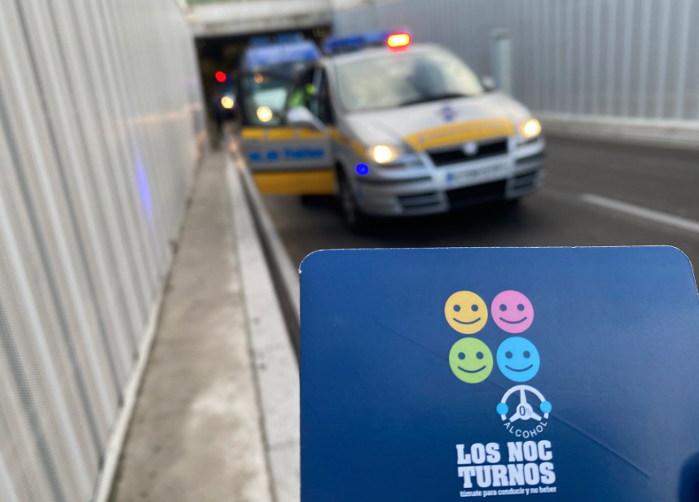

Esta acción es posible gracias al convenio de colaboración que mantienen Espirituosos España y la Unión Nacional de Jefes y Directivos de Policía Local (UNIJEPOL) desde 2020

Valladolid, 02 de junio de 2025.- La Federación Española de Espirituosos – Espirituosos España– y la Policía Municipal de Valladolid premiaron la noche del pasado viernes a los jóvenes de la ciudad que demostraron no haber consumido nada de alcohol en los controles preventivos que se llevaron a cabo en diferentes zonas de la ciudad.

Un equipo de monitores de Espirituosos España acompañó a los agentes de la Policía Municipal de Valladolid mientras realizaban controles de alcoholemia. Así, este grupo de monitores se encargó de aportar información entre los conductores jóvenes sobre la necesidad de no consumir nada de alcohol si se va a conducir, recomendándoles practicar la figura del conductor alternativo (aquel amigo que no bebe y conduce) en sus desplazamientos con amigos. Así, 40 conductores, que demostraron su consumo CERO de alcohol al volante en los controles de alcoholemia de la Policía Municipal, se les premió con un cheque de movilidad por importe de 10 euros canjeables en carburante.

A través de esta iniciativa, Espirituosos España y la Policía Municipal de Valladolid han querido sensibilizar a los conductores de lo peligroso que resulta combinar alcohol y conducción, ofreciéndoles una solución práctica como es elegir un conductor alternativo dentro del grupo de amigos.

Esta ha sido la tercera vez que se realiza la acción en la ciudad, habiendo premiado ya a casi 150 conductores responsables.

¿Qué es ESPIRITUOSOS ESPAÑA?

La Federación Española de Espirituosos es la entidad que agrupa a productores y distribuidores de bebidas alcohólicas procedentes de la destilación de materias primas agrícolas en España. Creada en 1999, representa a prácticamente el 100% del sector en España. ESPIRITUOSOS ESPAÑA es la expresión de la unidad del sector, inmerso en dos grandes retos:

- La apuesta por la calidad y la innovación en un mercado cada vez más exigente
- La responsabilidad social activa de la industria, que debe combinar el legítimo desarrollo sectorial con el fomento de un consumo responsable de productos con contenido alcohólico.

Las bebidas espirituosas son las bebidas alcohólicas destiladas a partir de materias primas agrícolas (uva, caña, cereales, remolacha, frutas, etc.). Las principales bebidas espirituosas que se producen tradicionalmente en España son el brandy, whisky, ron, ginebra, licores, aguardientes y orujos.

Gabinete de comunicación
ESPIRITUOSOS ESPAÑA
Carolina Couso
91 781 36 61 • ccouso@espirituosos.es
Tel: 627 801 004



